ФЕДЕРАЛЬНОЕ АГЕНТСТВО ЖЕЛЕЗНОДОРОЖНОГО ТРАНСПОРТА
Федеральное государственное бюджетное образовательное учреждение высшего образования
«Петербургский государственный университет путей сообщения
Императора Александра I»
(ФГБОУ ВО ПГУПС)

Кафедра «Экономика транспорта»

РАБОЧАЯ ПРОГРАММА
дисциплины
«Железнодорожная статистика» (Б1.В.ОД.6)
для направления
38.03.02 «Менеджмент»
по профилю
«Производственный менеджмент»

Форма обучения – очная

Санкт-Петербург
2018
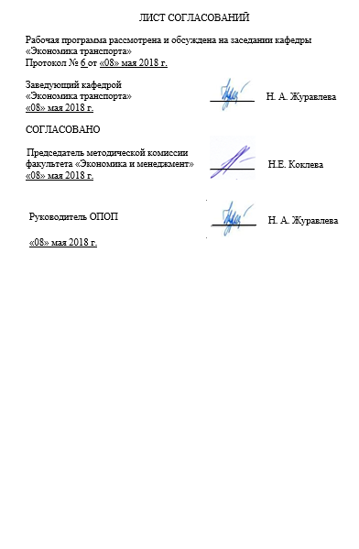
ЛИСТ СОГЛАСОВАНИЙ

Рабочая программа рассмотрена и обсуждена на заседании кафедры «Экономика транспорта»
Протокол № 6 от «08» мая 2018 г.

Заведующий кафедрой «Экономика транспорта» | 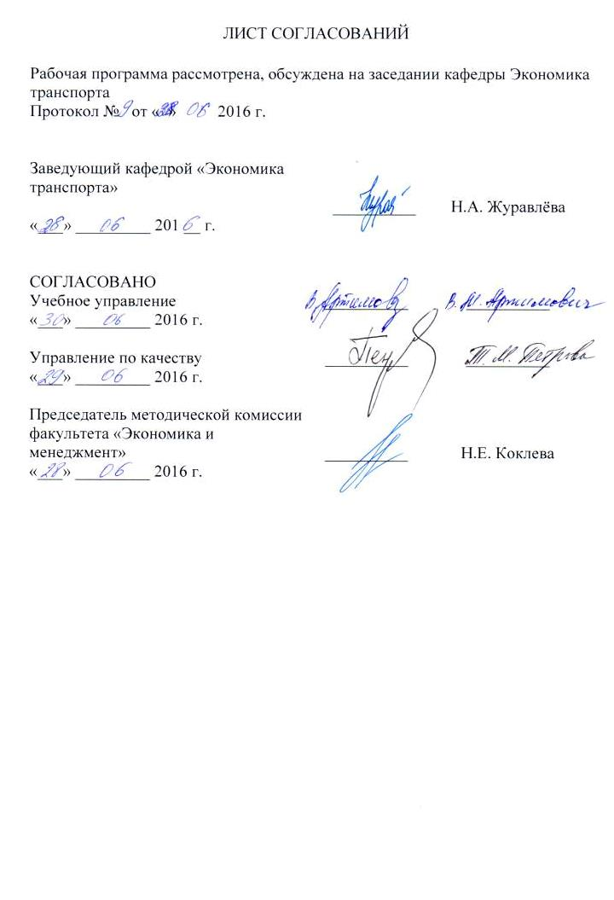 | Н.А. Журавлёва
«08» мая 2018 г.

СОГЛАСОВАНО
Председатель методической комиссии факультета «Экономика и менеджмент»  «08» мая 2018 г. |  | Н.Е. Коклева
Руководитель ОПОП  «08» мая 2018 г. |  | Н.А. Журавлёва

1. Цели и задачи дисциплины
Рабочая программа составлена в соответствии с ФГОС ВО, утвержденным «12» января 2016 г., приказ № 7 по направлению подготовки 38.03.02 «Менеджмент (уровень бакалавриата)» по дисциплине «Железнодорожная статистика» (Б1.В.ОД.6).
Целью изучения дисциплины является формирование компетенций, указанных в разделе 2 рабочей программы.
Для достижения поставленной цели решаются следующие задачи:
- приобретение знаний, указанных в разделе 2 рабочей программы;
- приобретение умений, указанных в разделе 2 рабочей программы;
- приобретение навыков, указанных в разделе 2 рабочей программы.

2. Перечень планируемых результатов обучения по дисциплине, соотнесенных с планируемыми результатами освоения основной профессиональной образовательной программы
Планируемыми результатами обучения по дисциплине являются: приобретение знаний, умений, навыков и/или опыта деятельности.
В результате освоения дисциплины обучающийся должен: В результате изучения дисциплины студент должен:

ЗНАТЬ:
- систему организации учета и действующей отчетности на железнодорожном транспорте;
- основы построения и расчета современной системы показателей, характеризующих деятельности железнодорожного транспорта;
- специальную статистическую терминологию и лексику данной дисциплины;
- особенности железнодорожной статистики в получении обработке показателей и составлении отчетности.
- основные этапы, методы и принципы статистического исследования на железнодорожном транспорте;
- методы статистического анализа объемных и качественных показателей, характеризующих работу железнодорожного транспорта

УМЕТЬ:
- получать необходимую статистическую информацию для решения управленческих задач;
- выполнять расчеты экономических показателей работы железнодорожного транспорта;
- проводить сводку, обработку и систематизацию статистической информации с использованием компьютерной поддержки;
- оформлять результаты анализа с использованием графических методов
- представлять результаты аналитической работы в виде аналитической записки или доклада;
- применять современные информационные технологии для получения, хранения и обработки данных;
- самостоятельно и творчески использовать теоретические знания в области статистики в процессе последующего обучения

ВЛАДЕТЬ:
- навыками поиска, анализа и использования нормативных и правовых документов в области статистики железнодорожного транспорта;
- навыками самостоятельной исследовательской работы, в части сбора, обработки, представления и анализа статистической информации;
- навыками использования результатов исследований для принятия управленческих решений;
- программным обеспечением для работы со статистической информацией, в том числе, в глобальных и локальных компьютерных сетях.
Приобретенные знания, умения, навыки, характеризующие формирование компетенций, осваиваемые в данной дисциплине, позволяют решать профессиональные задачи, приведенные в соответствующем перечне по видам профессиональной деятельности в п. 2.4 общей характеристики основной профессиональной образовательной программы (ОПОП).
Изучение дисциплины направлено на формирование следующих общепрофессиональных компетенций (ОПК):
– владения навыками поиска, анализа и использования нормативных и правовых документов в своей профессиональной деятельности (ОПК-1).
Процесс изучения дисциплины направлен на формирование следующих профессиональных компетенций (ПК), соответствующих видам профессиональной деятельности, на которые ориентирована программа бакалавриата:
информационно-аналитическая деятельность:
- владения навыками количественного и качественного анализа информации при принятии управленческих решений, построения экономических, финансовых и организационно-управленческих моделей путем их адаптации к конкретным задачам управления (ПК-10).
- владения навыками анализа информации о функционировании системы внутреннего документооборота организации, ведения баз данных по различным показателям и формирования информационного обеспечения участников организационных проектов (ПК-11)
Область профессиональной деятельности обучающихся, освоивших данную дисциплину, приведена в п. 2.1 общей характеристики ОПОП.
Объекты профессиональной деятельности обучающихся, освоивших данную дисциплину, приведены в п. 2.2 общей характеристики ОПОП.

3. Место дисциплины в структуре основной профессиональной образовательной программы
Дисциплина «Железнодорожная статистика» (Б1.В.ОД.6) относится к вариативной части и является обязательной дисциплиной.

4. Объем дисциплины и виды учебной работы
Для очной формы обучения:
Вид учебной работы | Всего часов | Семестр
Вид учебной работы | Всего часов | 4
Контактная работа (по видам учебных занятий) | 50 | 50
В том числе:
- лекции (Л) | 16 | 16
- практические занятия (ПЗ) | 32 | 32
- лабораторные работы (ЛР) | - | -
Самостоятельная работа (СРС) (всего) | 15 | 15
Контроль | 9 | 9
Форма контроля знаний | З | З
Общая трудоемкость: час / з.е. | 72/2 | 72/2
Примечание:
З – зачет.

5. Содержание и структура дисциплины

5.1 Содержание дисциплины

№ п/п | Наименование раздела дисциплины | Содержание раздела
1 | Предмет и задачи статистики железнодорожного транспорта. | Предмет, цели и задачи учебной дисциплины. Взаимосвязь с другими отраслями знаний. Организация статистики на железнодорожном транспорте. Статистические органы ОАО «РЖД» и их функции. Структура и план изучения дисциплины.
2 | Статистика перевозок. | Организация статистического наблюдения перевозок грузов. Объемные и качественные показатели. Группировки. Организация статистического наблюдения перевозок пассажиров и багажа. Объемные и качественные показатели перевозок пассажиров и багажа. Группировки. Система статистической информации о перевозках. Формы статистической отчетности
3 | Эксплуатационная статистика. | Предмет, задачи и содержание эксплуатационной статистики. Организация статистического наблюдения за работой подвижного состава. Статистика наличия подвижного состава. Статистика технического состояния и ремонта подвижного состава. Показатели работы и использования подвижного состава. Взаимосвязи и аналитические возможности в эксплуатационной статистике. Статистическая информация о наличии, состоянии и использовании подвижного состава.
4 | Статистика основных средств и технической вооруженности | Организация статистического наблюдения и классификация основных средств. Методы стоимостной оценки. Показатели наличия, технического состояния движения и использования основных средств. Статистика капитальных вложений и капитального строительства. Показатели технической оснащенности пути, локомотивного, вагонного и пассажирского хозяйства, хозяйства электрификации и электроснабжения.
5 | Статистика материально-технического снабжения. | Предмет и задачи статистики материально-технического снабжения. Материальные балансы. Статистика поставок и заготовок. Единица наблюдения, первоисточника учета, основные показатели. Статистика наличия материальных ресурсов. Формы запасов, первоисточники учета, Статистика расхода материальных ресурсов, топлива и электроэнергии. Источники статистической информации
6 | Статистика труда | Организация статистического наблюдения численности и состава работников. Показатели и группировки численности работников. Первичные документы учета. Показатели наличия, движения и текучести рабочей силы. Статистика использования рабочего времени. Статистика производительности труда. Статистика заработной платы. Состав фонда оплаты труда. Показатели уровня и динамики заработной платы. Оценка изменения степени эффективности использования фонда заработной платы.
7 | Финансовая статистика. | Предмет, задачи, первоисточники учета финансовой статистики. Классификация и группировка финансовых ресурсов и источников их образования. Объемные и качественные показатели финансовой статистики. Статистика доходов. Статистика расходов. Статистика финансовых результатов
8 | Анализ статистической информации о работе железных дорог | Теоретические основы статистического анализа. Классификация показателей и их взаимосвязи в статистическом анализе. Показатели и способы оценки влияния структуры на средние показатели работы железных дорог. Применение способа сравнения в статистическом анализе. Применение способа цепных подстановок в статистическом анализе. Аналитические возможности системы показателей железнодорожной статистики.

5.2 Разделы дисциплины и виды занятий

Для очной формы обучения (4 семестр):

№ п/п | Наименование раздела дисциплины | Л | ПЗ | ЛР | СРС
1 | Предмет и задачи статистики железнодорожного транспорта | 2 | - | - | 2
2 | Статистика перевозок | 2 | 6 | - | 2
3 | Эксплуатационная статистика | 2 | 6 | - | 2
4 | Статистика основных средств и технической вооруженности | 2 | 4 | - | 4
5 | Статистика материально-технического снабжения | 2 | 4 | - | 2
6 | Статистика труда | 2 | 4 | - | 4
7 | Финансовая статистика | 2 | 4 | - | 4
8 | Анализ статистической информации о работе железных дорог | 2 | 6 | - | 2
 | Итого | 16 | 34 | - | 22

6. Перечень учебно-методического обеспечения для самостоятельной работы обучающихся по дисциплине
№  п/п | Наименование раздела | Перечень учебно-методического обеспечения
1 | Предмет и задачи статистики железнодорожного транспорта | 1. Статистика железнодорожного транспорта: Учебник для вузов ж.-д. трансп. / А.А. Вовк, А.А. Поликарпов и др. – М.: ФГБОУ «Учебно-методический центр по образованию на железнодорожном транспорте», 2012. – 516 с.  2. Петрова, Е.В. Статистика транспорта. [Электронный ресурс] / Е.В. Петрова, О.И. Ганченко, А.Л. Кевеш. — Электрон. дан. — М. : Финансы и статистика, 2014. — 434 с. — Режим доступа: http://e.lanbook.com/book/53893 — Загл. с экрана.  3. Витченко М.Н. Статистика железнодорожного транспорта. Учебное пособие. – СПб. ПГУПС, 2008 -73с.  4. Петрова, Е.В. Практикум по статистике транспорта. [Электронный ресурс] — Электрон. дан. — М. : Финансы и статистика, 2009. — 416 с. — Режим доступа: http://e.lanbook.com/book/28359 — Загл. с экрана.
2 | Статистика перевозок
3 | Эксплуатационная статистика
4 | Статистика основных средств и технической вооруженности
5 | Статистика материально-технического снабжения
6 | Статистика труда
7 | Финансовая статистика
8 | Анализ статистической информации о работе железных дорог

7. Фонд оценочных средств для проведения текущего контроля успеваемости и промежуточной аттестации, обучающихся по дисциплине
Фонд оценочных средств по дисциплине «Железнодорожная статистика» является неотъемлемой частью рабочей программы и представлен отдельным документом, рассмотренным на заседании кафедры «Экономика транспорта» и утвержденным заведующим кафедрой.

8. Перечень основной и дополнительной учебной литературы, нормативно-правовой документации и других изданий, необходимых для освоения дисциплины

8.1 Перечень основной учебной литературы, необходимой для освоения дисциплины
1. Статистика железнодорожного транспорта: Учебник для вузов ж.-д. трансп. / А.А. Вовк, А.А. Поликарпов и др. – М.: ФГБОУ «Учебно-методический центр по образованию на железнодорожном транспорте», 2012. – 516 с.
2. Петрова, Е.В. Статистика транспорта. [Электронный ресурс] / Е.В. Петрова, О.И. Ганченко, А.Л. Кевеш. — Электрон. дан. — М. : Финансы и статистика, 2014. — 434 с. — Режим доступа: http://e.lanbook.com/book/53893 — Загл. с экрана.
3. Витченко М.Н. Статистика железнодорожного транспорта. Учебное пособие. – СПб. ПГУПС, 2008 -73с.
4. Петрова, Е.В. Практикум по статистике транспорта. [Электронный ресурс] — Электрон. дан. — М. : Финансы и статистика, 2009. — 416 с. — Режим доступа: http://e.lanbook.com/book/28359 — Загл. с экрана.
8.2 Перечень дополнительной учебной литературы, необходимой для освоения дисциплины
1. Вовк, А.А. Основы общей теории статистики. [Электронный ресурс] — Электрон. дан. — М. : УМЦ ЖДТ, 2006. — 240 с. — Режим доступа: http://e.lanbook.com/book/35763 — Загл. с экрана.
2. Шмойлова, Р.А. Теория статистики. [Электронный ресурс] / Р.А. Шмойлова, В.Г. Минашкин, Н.А. Садовникова. — Электрон. дан. — М. : Финансы и статистика, 2014. — 656 с. – Режим доступа: http://e.lanbook.com/book/53873— Загл. с экрана.
3. Елисеева И.И. Статистика: Учебник для вузов. — Санкт-Петербург: Питер. – 2016 г.— 368 с. — Электронное издание. — Режим доступа: https://ibooks.ru/reading.php?productid=21716.

8.3 Перечень нормативно-правовой документации, необходимой для освоения дисциплины

1. Гражданский кодекс Российской Федерации: [Электронный ресурс]: федер. закон в 4 ч.: по состоянию на 08.12.2015г. – Режим доступа: http://www.consultant.ru, свободный. — Загл. с экрана.

2. Трудовой кодекс Российской Федерации [Электронный ресурс]: федер. закон от 30.12.2001г. № 197-ФЗ – Режим доступа: http://www.consultant.ru, свободный. — Загл. с экрана.

3. Налоговый кодекс Российской Федерации: [Электронный ресурс]: федер. закон часть первая от 31 июля 1998 г. № 146-ФЗ и часть вторая от 05 августа 2000 года № 117-ФЗ – Режим доступа: http://www.consultant.ru, свободный. — Загл. с экрана.

4. Номенклатура доходов и расходов субъектов естественных монополий в сфере железнодорожных перевозок – Приложение №1 к порядку ведения раздельного учета доходов и расходов субъектами естественных монополий в сфере железнодорожных перевозок. (утв. Приказом Министерства транспорта РФ от 12 августа 2014 г. №225). Режим доступа: http://www.garant.ru/products/ipo/prime/doc/70727166, свободный. — Загл. с экрана.

8.4 Другие издания, необходимые для освоения дисциплины
1. Железнодорожная статистика. Задания для практических занятий с методическими указаниями для студентов бакалавриата, обучающихся по направлению «Менеджмент» по профилю «Производственный менеджмент». - СПб.: ПГУПС, 2016. - 42с. Режим доступа: http://sdo.pgups.ru — Загл. с экрана.

9. Перечень ресурсов информационно-телекоммуникационной сети «Интернет», необходимых для освоения дисциплины

- Личный кабинет обучающегося и электронная информационно-образовательная среда. [Электронный ресурс]. – Режим доступа: http://sdo.pgups.ru/ (для доступа к полнотекстовым документам требуется авторизация).
- Консультант плюс. Правовой сервер [Электронный ресурс]. Режим доступа: http://www.consultant.ru/, свободный. — Загл. с экрана.
- Гарант Информационно-правовой портал [Электронный ресурс] – Режим доступа: http://www.garant.ru, свободный. — Загл. с экрана.
- Федеральная служба государственной статистики [Электронный ресурс]. Режим доступа: http://www.gks.ru, свободный. — Загл. с экрана.
- Сайт ОАО «Российские железные дороги» [Электронный ресурс] – Режим доступа: http://www.RZD.ru , свободный Загл. с экрана.
- Электронная библиотека онлайн «Единое окно доступа к образовательным ресурсам» [Электронный ресурс]. Режим доступа: http://window.edu.ru, свободный. — Загл. с экрана.
- Электронно-библиотечная система ЛАНЬ [Электронный ресурс]. Режим доступа: https://e.lanbook.com/books — Загл. с экрана.
- Электронно-библиотечная система ibooks.ru [Электронный ресурс]. Режим доступа: http://ibooks.ru/ — Загл. с экрана.

10. Методические указания для обучающихся по освоению дисциплины

Порядок изучения дисциплины следующий:
- Освоение разделов дисциплины производится в порядке, приведенном в разделе 5. «Содержание и структура дисциплины». Обучающийся должен освоить все разделы дисциплины с помощью учебно-методического обеспечения, приведенного в разделах 6, 8 и 9 рабочей программы.
- Для формирования компетенций обучающийся должен представить выполненные типовые контрольные задания или иные материалы, необходимые для оценки знаний, умений, навыков, предусмотренные текущим контролем (см. фонд оценочных средств по дисциплине).
- По итогам текущего контроля по дисциплине, обучающийся должен пройти промежуточную аттестацию (см. фонд оценочных средств по дисциплине).

11. Перечень информационных технологий, используемых при осуществлении образовательного процесса по дисциплине, включая перечень программного обеспечения и информационных справочных систем
Перечень информационных технологий, используемых при осуществлении образовательного процесса по дисциплине «Железнодорожная статистика»:
- технические средства (компьютерная техника и средства связи (персональные компьютеры, проектор));
- методы обучения с использованием информационных технологий (демонстрация мультимедийных материалов);
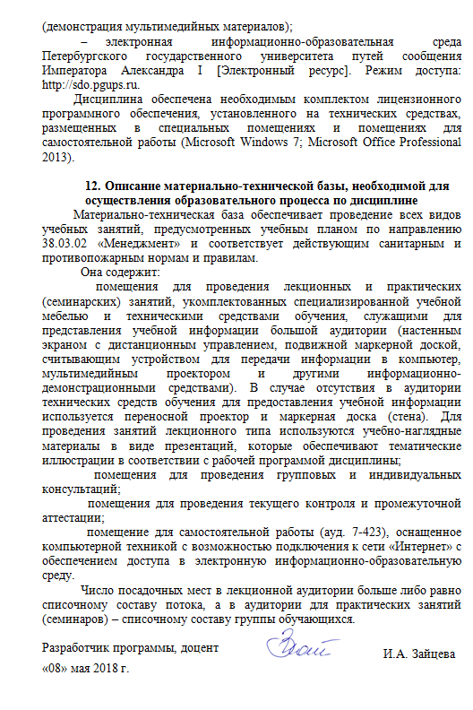
- электронная информационно-образовательная среда Петербургского государственного университета путей сообщения Императора Александра I [Электронный ресурс]. Режим доступа: http://sdo.pgups.ru.
Дисциплина обеспечена необходимым комплектом лицензионного программного обеспечения, установленного на технических средствах, размещенных в специальных помещениях и помещениях для самостоятельной работы (Microsoft Windows 7; Microsoft Office Professional 2013).

12. Описание материально-технической базы, необходимой для осуществления образовательного процесса по дисциплине
Материально-техническая база обеспечивает проведение всех видов учебных занятий, предусмотренных учебным планом по направлению 38.03.02 «Менеджмент» и соответствует действующим санитарным и противопожарным нормам и правилам.
Она содержит:
помещения для проведения лекционных и практических (семинарских) занятий, укомплектованных специализированной учебной мебелью и техническими средствами обучения, служащими для представления учебной информации большой аудитории (настенным экраном с дистанционным управлением, подвижной маркерной доской, считывающим устройством для передачи информации в компьютер, мультимедийным проектором и другими информационно-демонстрационными средствами). В случае отсутствия в аудитории технических средств обучения для предоставления учебной информации используется переносной проектор и маркерная доска (стена). Для проведения занятий лекционного типа используются учебно-наглядные материалы в виде презентаций, которые обеспечивают тематические иллюстрации в соответствии с рабочей программой дисциплины;
помещения для проведения групповых и индивидуальных консультаций;
помещения для проведения текущего контроля и промежуточной аттестации;
помещение для самостоятельной работы (ауд. 7-423), оснащенное компьютерной техникой с возможностью подключения к сети «Интернет» с обеспечением доступа в электронную информационно-образовательную среду.
Число посадочных мест в лекционной аудитории больше либо равно списочному составу потока, а в аудитории для практических занятий (семинаров) – списочному составу группы обучающихся.
Разработчик программы, доцент |  | И.А. Зайцева
«08» мая 2018 г.

